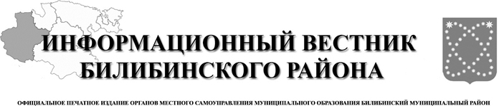

27 октября
2023 года
№ 41 (493)

АДМИНИСТРАЦИЯ
МУНИЦИПАЛЬНОГО ОБРАЗОВАНИЯ
БИЛИБИНСКИЙ МУНИЦИПАЛЬНЫЙ РАЙОН
ЧУКОТСКОГО АВТОНОМНОГО ОКРУГА

П О С Т А Н О В Л Е Н И Е

от | 18 октября 2023 года | № | 1201 | г. Билибино

О внесении изменения в Постановление Администрации муниципального образования Билибинский муниципальный район от 19 апреля 2021 года № 212

В целях приведения отдельных положений нормативных правовых актов Администрации муниципального образования Билибинский муниципальный район в соответствие с действующим законодательством Российской Федерации, руководствуясь Уставом муниципального образования Билибинский муниципальный район, Администрация муниципального образования Билибинский муниципальный район
ПОСТАНОВЛЯЕТ:

1. Внести в Постановление Администрации муниципального образования Билибинский муниципальный район от 19 апреля 2021 года № 212 «О Программе профилактики и противодействия коррупции в муниципальном образовании Билибинский муниципальный район на 2021-2023 годы» следующее изменение:
1.1. Приложение к Программе профилактики и противодействия коррупции в муниципальном образовании Билибинский муниципальный район на 2021-2024 годы изложить в новой редакции согласно приложению к настоящему постановлению.
2. Опубликовать настоящее постановление в «Информационном вестнике Билибинского района» и на официальном сайте муниципального образования Билибинский муниципальный район.
3. Настоящее постановление вступает в законную силу с момента его опубликования.
4. Контроль за исполнением настоящего постановления возложить на заместителя Главы Администрации – начальника Управления правового и организационного обеспечения В.В. Гизбрехта.

Глава Администрации Е.З. Сафонов

Приложение
к Постановлению Администрации муниципального образования Билибинский муниципальный район
от 18 октября 2023 года № 1201

«Приложение
к Программе профилактики и противодействия коррупции
в муниципальном образовании Билибинский муниципальный район на 2021-2024 годы»

ПЛАН
мероприятий, направленных на профилактику и противодействие коррупции
в муниципальном образовании Билибинский муниципальный район на 2021-2024 годы

№  пункта | Мероприятия | Ответственные исполнители | Срок реализации
1. Совершенствование организации деятельности органов местного самоуправления Билибинского муниципального района
в сфере профилактики и противодействия коррупции
1.1 | Реализация и мониторинг Плана мероприятий, направленных на профилактику и противодействие коррупции в муниципальном образовании Билибинский муниципальный район на 2021-2024 годы (далее – План мероприятий)
1.1.1 | обеспечение контроля за реализацией мероприятий, предусмотренных Программой | Отдел организационной и кадровой работы,  Межведомственная комиссия по координации деятельности в области противодействия коррупции в органах местного самоуправления муниципального образования Билибинский муниципальный район | Ежеквартально
1.1.2 | внесение необходимых изменений в План мероприятий | Правовой отдел | По мере необходимости
1.2 | Проведение анализа информации о ходе реализации мер по противодействию коррупции в органах местного самоуправления Билибинского муниципального района с использованием «Единой системы мониторинга антикоррупционной работы – АИС «К-Мониторинг» | Отдел организационной и кадровой работы | Ежеквартально
1.3 | Реализация и мониторинг планов подведомственных учреждений и организаций по профилактике и противодействию коррупции | Управление социальной политики, Управление финансов, экономики и имущественных отношений,  подведомственные учреждения, организации | В течение 2021-2024 гг.
1.3.1 | внесение необходимых изменений в ведомственные планы в соответствии с Национальным планом, Программой | Управление социальной политики, Управление финансов, экономики и имущественных отношений,  подведомственные учреждения, организации | По мере необходимости
1.3.2 | проведение анализа исполнения ведомственных планов и Программы и представление информации об их реализации | Управление социальной политики, Управление финансов, экономики и имущественных отношений,  подведомственные учреждения, организации | Согласно ведомственным планам (не реже 1 раза в год)
1.4 | Организация проведения заседаний Межведомственной комиссии по координации работы по противодействию коррупции | Межведомственная комиссия по координации деятельности в области противодействия коррупции в органах местного самоуправления муниципального образования Билибинский муниципальный район | В соответствии с планом работы Межведомственной комиссии
1.4.1 | рассмотрение на заседании Межведомственной комиссии по координации работы по противодействию коррупции отчета о выполнении Программы, размещение отчета в информационно-телекоммуникационной сети «Интернет» на официальном сайте Билибинского муниципального района в разделе «Противодействие коррупции» | Отдел организационной и кадровой работы,  Межведомственная комиссия по координации деятельности в области противодействия коррупции в органах местного самоуправления муниципального образования Билибинский муниципальный район | Ежегодно
1.4.2 | рассмотрение на заседании Межведомственной комиссии по координации работы по противодействию коррупции в Билибинском районе вопросов, касающихся соблюдения требований к служебному (должностному) поведению лиц, замещающих должности муниципальной службы, и урегулирования конфликта интересов | Межведомственная комиссия по координации деятельности в области противодействия коррупции в органах местного самоуправления муниципального образования Билибинский муниципальный район | По мере необходимости
1.5 | Проведение учебно-методических семинаров, разработка методических рекомендаций и информационных памяток по соблюдению муниципальными служащими запретов, ограничений и требований, установленных в целях противодействия коррупции | Управление организационного и правового обеспечения Администрации, Отдел организационной и кадровой работы | По мере необходимости (проведение учебно-методических семинаров ежегодно)
1.6 | Мониторинг антикоррупционного законодательства и приведение нормативных правовых актов муниципального образования Билибинский муниципальный район, регулирующих вопросы противодействия коррупции, в соответствие с федеральными законами и иными нормативными правовыми актами Российской Федерации | Управление организационного и правового обеспечения Администрации | Постоянно
1.7 | Подготовка и направление в Аппарат Губернатора и Правительства Чукотского автономного округа по вопросам противодействия коррупции отчётов, докладов, предложений по вопросам противодействия коррупции и совершенствования антикоррупционного законодательства | Отдел организационной и кадровой работы, Правовой отдел | В соответствии с поступающими запросами
1.8 | Представление отчета о реализации мероприятий ведомственного плана (муниципальной программы) в Управление по профилактике коррупционных и иных правонарушений Чукотского автономного округа | Отдел организационной и кадровой работы | Ежеквартально
1.9 | Организация контроля за соблюдением законодательства Российской Федерации о противодействии коррупции в муниципальных учреждениях и предприятиях, а также за реализацией в этих учреждениях и предприятиях мер по профилактике коррупционных правонарушений. | Отдел организационной и кадровой работы,  кадровые службы структурных подразделений | Ежегодно,  (не реже 1 раза в год)
1.10 | Представление в Управление по профилактике коррупционных и иных правонарушений Чукотского автономного округа информации о выполнении протокольных решений | Отдел организационной и кадровой работы | По мере необходимости
2. Реализация единой кадровой политики по профилактике коррупционных и иных правонарушений
2.1 | Организация работы по доведению до граждан, поступающих на муниципальные должности и должности муниципальной службы Билибинского района положений законодательства Российской Федерации и Чукотского автономного округа о противодействии коррупции, в том числе об ответственности за коррупционные правонарушения | Кадровые службы структурных подразделений Администрации, подведомственных учреждений, организаций,  Отдел организационной и кадровой работы | Постоянно
2.2 | Обеспечение представления гражданами, претендующими  на замещение муниципальных должностей и должностей муниципальной службы Билибинского района сведений о своих доходах, об имуществе и обязательствах имущественного характера, а также о доходах, об имуществе и обязательствах имущественного характера своих супруги (супруга) и несовершеннолетних детей | Кадровые службы структурных подразделений Администрации, подведомственных учреждений, организаций, Отдел организационной и кадровой работы, Комиссия муниципального образования Билибинский муниципальный район по соблюдению требований к служебному поведению муниципальных служащих и урегулированию конфликта интересов (далее – Комиссия по конфликту интересов) | В порядке и сроки, установленные федеральным и региональным законодательством
2.3 | Повышение эффективности кадровой работы в части, касающейся ведения личных дел лиц, замещающих муниципальные должности и должности муниципальной службы, в том числе контроля за актуализацией сведений, содержащихся в анкетах, представляемых при назначении на указанные должности и поступлении на такую службу, об их родственниках и свойственниках в целях выявления возможного конфликта интересов | Кадровые службы структурных подразделений Администрации, подведомственных учреждений, организаций, Отдел организационной и кадровой работы | Постоянно
2.4 | Систематическое проведение оценок коррупционных рисков, возникающих при реализации органами местного самоуправления Билибинского муниципального района своих полномочий и функций, и внесение необходимых уточнений в перечни должностей муниципальной службы, замещение которых связано с коррупционными рисками | Отдел организационной и кадровой работы, Комиссия по урегулированию конфликта интересов | Ежегодно,  до 31 декабря
2.5 | Обеспечение представления лицами, замещающими должность руководителя муниципального учреждения (организации, предприятия) Билибинского района, а также руководителями муниципальных учреждений (организаций, предприятий) Билибинского района сведений о своих доходах, расходах, об имуществе и обязательствах имущественного характера, а также о доходах, расходах, об имуществе и обязательствах имущественного характера супруги (супруга) и несовершеннолетних детей | Кадровые службы структурных подразделений Администрации, подведомственных учреждений, организаций,  Отдел организационной и кадровой работы Администрации, Комиссия по урегулированию конфликта интересов | В порядке и сроки, установленные федеральным и региональным законодательством
2.6 | Организация размещения сведений о доходах, расходах,  об имуществе и обязательствах имущественного характера, представленных лицами, замещающими муниципальные должности и должности муниципальной службы Билибинского района на официальном сайте | Отдел организационной и кадровой работы | В порядке и сроки, установленные федеральным и региональным законодательством
2.7 | Проведение анализа сведений о доходах, расходах,  об имуществе и обязательствах имущественного характера, представленных лицами, указанными в пунктах 2.2 и 2.5 настоящего раздела, в соответствии с методическими рекомендациями Министерства труда и социальной защиты Российской Федерации | Структурные подразделения Администрации, Отдел организационной и кадровой работы | В течение 2021-2024 гг.
2.8 | Осуществление контроля за расходами лиц, замещающих муниципальные должности и должности муниципальной службы Билибинского района, а также за расходами их супруг (супругов) и несовершеннолетних детей, проведение проверок достоверности и полноты представляемых сведений | Кадровые службы структурных подразделений Администрации, подведомственных учреждений, организаций, Отдел организационной и кадровой работы | В порядке и сроки, установленные федера-льным и региональным законодательством
2.9 | Организация работы по рассмотрению уведомлений лиц, замещающих муниципальные должности, должности муниципальной службы Билибинского района, о возникновении личной заинтересованности при исполнении должностных обязанностей, которая приводит или может привести к конфликту интересов, о фактах обращения в целях склонения к совершению коррупционных правонарушений | Отдел организационной и кадровой работы, Комиссия по урегулированию конфликта интересов | В течение 2021-2024 гг.
2.10 | Организация работы по выявлению конфликта интересов, одной из сторон которого являются лица, замещающие муниципальные должности, должности муниципальной службы Билибинского района, а также применение мер юридической ответственности | Структурные подразделения Администрации  Отдел организационной и кадровой работы, Комиссия по урегулированию конфликта интересов | В течение 2021-2024 гг.
2.11 | Организация работы по обеспечению сообщения лицами, замещающими муниципальные должности, должности муниципальной службы о получении подарка в связи с протокольными мероприятиями, служебными командировками и иными официальными мероприятиями, участие в которых связано с их должностным положением или исполнением служебных (должностных) обязанностей | Структурные подразделения Администрации  Отдел организационной и кадровой работы, Комиссия по урегулированию конфликта интересов | В течение 2021-2024 гг.
2.12 | Организация работы по контролю исполнения лицами, замещающими муниципальные должности, должности муниципальной службы Билибинского района обязанности по уведомлению представителя нанимателя о намерении выполнять иную оплачиваемую работу | Структурные подразделения Администрации  Отдел организационной и кадровой работы, Комиссия по урегулированию конфликта интересов | В течение 2021-2024 гг.
2.13 | Организация работы по формированию кадрового резерва Билибинского района и повышению эффективности его использования | Отдел организационной и кадровой работы совместно с кадровыми службами структурных подразделений Администрации | Постоянно
2.14 | Обеспечение участия муниципальных служащих, работников, в должностные обязанности которых входит участие в противодействии коррупции, а также участие в проведении закупок товаров, работ, услуг для обеспечения муниципальных нужд (в том числе впервые поступившие на муниципальную службу или на работу), в мероприятиях по профессиональному развитию в области противодействия коррупции, в том числе их обучение по дополнительным профессиональным программам в области противодействия коррупции | Отдел организационной и кадровой работы совместно с кадровыми службами органов местного самоуправления Билибинского муниципального района, структурных подразделений Администрации | В течение 2021-2024 гг.
2.15 | Проведение мониторинга реализации мер по предупреждению коррупции в учреждениях, организациях, созданных для выполнения задач, поставленных перед муниципальными образованиями Билибинского района в соответствии с требованиями статьи 13.3 Федерального закона от 25 декабря 2008 года № 273-ФЗ «О противодействии коррупции» | Межведомственная комиссия по координации деятельности в области противодействия коррупции в органах местного самоуправления муниципального образования Билибинский муниципальный район | В течение 2021-2024 гг.
2.16 | Освещение вопросов реализации кадровой политики на официальном сайте Билибинского муниципального района | Отдел организационной и кадровой работы | Постоянно
2.17 | Оказание лицам, замещающим муниципальные должности, муниципальным служащим, консультативной помощи по вопросам, связанным с применением законодательства о противодействии коррупции | Отдел организационной и кадровой работы, правовой отдел, кадровые службы структурных подразделений Администрации | Постоянно
2.18 | Доведение до лиц, замещающих муниципальные должности, муниципальных служащих, изменений федерального и регионального законодательства о противодействии коррупции, рекомендаций, разработанных Министерством труда и социальной защиты Российской Федерации, в части исполнения требований, соблюдения ограничений и запретов, выполнения обязанностей, установленных в целях противодействия коррупции | Отдел организационной и кадровой работы, правовой отдел, кадровые службы структурных подразделений Администрации | По мере необходимости
2.20 | Разработка методических рекомендаций, памяток, буклетов по соблюдению лицами, замещающим муниципальные должности, муниципальным служащим, руководителей подведомственных муниципальных учреждений ограничений и запретов, выполнения обязанностей, установленных в целях противодействия коррупции | Отдел организационной и кадровой работы | По мере необходимости
2.21 | Обеспечение выполнения муниципальными служащими требований к служебному поведению | Отдел организационной и кадровой работы, правовой отдел, кадровые службы структурных подразделений Администрации | Постоянно
2.22 | Обеспечение реализации лицами, замещающими муниципальные должности, муниципальными служащими, обязанности уведомлять представителя нанимателя об обращениях в целях склонения к совершению коррупционных правонарушений | Отдел организационной и кадровой работы, правовой отдел, кадровые службы структурных подразделений Администрации | Постоянно
2.23 | Контроль соблюдения гражданами, замещавшими должности муниципальной службы, ограничений, при заключении ими трудового или гражданско-правового договора, в случаях, предусмотренных федеральным законодательством | Отдел организационной и кадровой работы, кадровые службы структурных подразделений Администрации | Постоянно
2.24 | Организация работы по ознакомлению граждан при назначении на муниципальные должности, поступлении на муниципальную службу, лиц, замещающих такие должности, с положениями Федерального закона «О противодействии коррупции» и иными нормативными правовыми актами Российской Федерации в сфере предотвращения и урегулирования конфликта интересов | Отдел организационной и кадровой работы, кадровые службы структурных подразделений Администрации | По мере необходимости
2.25 | Оказание консультативной помощи лицам, в чьи обязанности входит представление сведений о доходах, расходах, об имуществе и обязательствах имущественного характера, по вопросам представления таких сведений и заполнения соответствующей формы справки | Отдел организационной и кадровой работы, кадровые службы структурных подразделений Администрации | Постоянно
2.26 | Обеспечение проведения, в рамках своих полномочий, проверки:  а) достоверности и полноты сведений о доходах, об имуществе и обязательствах имущественного характера, представляемых гражданами, претендующими на замещение муниципальных должностей, должностей муниципальной службы, руководителей муниципальных учреждений и предприятий, находящихся в ведомственном подчинении органов местного самоуправления и лицами, замещающими такие должности;  б) соблюдения муниципальными служащими требований к служебному поведению;  в) соблюдения лицами, замещающими муниципальные должности, муниципальными служащими, супругами и несовершеннолетними детьми установленных для них запретов и ограничений, а также исполнения ими своих обязанностей | Отдел организационной и кадровой работы, кадровые службы структурных подразделений Администрации | По мере необходимости
2.27 | Представление результатов проверок в Управление по профилактике коррупционных и иных правонарушений Чукотского автономного округа | Отдел организационной и кадровой работы | По окончании проверок
2.28 | Проведение анализа, совершенных лицами замещающим муниципальные должности, муниципальным служащим, работниками подведомственных учреждений, предприятий коррупционных правонарушений, в том числе, указанных в актах прокурорского реагирования, поступивших в органы местного самоуправления | Отдел организационной и кадровой работы | По мере необходимости
2.29 | Выработка по каждому выявленному факту совершения коррупционных правонарушений, в том числе в интересах и от имени юридических лиц, соответствующих рекомендаций, направленных на их профилактику и предупреждение. | Отдел организационной и кадровой работы | По мере необходимости
2.30 | Представление в Управление по профилактике коррупционных и иных правонарушений информации о выявленных коррупционных правонарушениях в деятельности муниципальных служащих и принятых мерах по их устранению | Отдел организационной и кадровой работы | По мере необходимости
3. Антикоррупционная экспертиза нормативных правовых актов и их проектов, совершенствование нормативной правовой базы
Билибинского района
3.1 | Разработка и приведение муниципальных нормативных правовых актов Билибинского района в соответствие с федеральным законодательством и законодательством Чукотского автономного округа | Структурные подразделения Администрации | Постоянно,  в течение квартала после изменений законодательства
3.2 | Проведение в установленном порядке антикоррупционной экспертизы нормативных правовых актов Билибинского муниципального района и их проектов с учетом мониторинга соответствующей правоприменительной практики | Правовой отдел | Постоянно
3.3 | Осуществление в соответствии с Федеральным законом от 17 июля 2009 года № 172-ФЗ «Об антикоррупционной экспертизе нормативных правовых актов и проектов нормативных правовых актов» сотрудничества с институтами гражданского общества при проведении антикоррупционной экспертизы нормативных правовых актов и их проектов | Структурные подразделения Администрации | Постоянно
3.4 | Обеспечение размещения нормативных правовых актов, проектов нормативных правовых актов Чукотского автономного округа в целях проведения независимой антикоррупционной экспертизы в информационно-телекоммуникационной сети «Интернет» | Отдел организационной и кадровой работы, структурные подразделения Администрации | Постоянно
3.5 | Анализ результатов проведения правовой и антикоррупционной экспертизы нормативных правовых актов Билибинского муниципального района и их проектов в части определения качества подготовки | Правовой отдел | Ежеквартально
3.6 | Рассмотрение вопросов правоприменительной практики по результатам вступивших в законную силу решений судов, арбитражных судов о признании недействительными нормативных правовых актов, незаконными решений и действий (бездействия) органов местного самоуправления и их должностных лиц в целях выработки и принятия мер по предупреждению и устранению причин выявленных нарушений | Структурные подразделения Администрации | По мере необходимости
3.7 | Ведение регистра муниципальных нормативных правовых актов Билибинского района, обеспечение достоверной информации о включенных в регистр муниципальных нормативных правовых актов Билибинского района, соответствие федеральному и региональному законодательству, в том числе антикоррупционному | Отдел организационной и кадровой работы | Постоянно
3.8 | Ведение реестра (базы данных) нормативных правовых и иных актов по вопросам противодействию коррупции, принятых органами местного самоуправления Билибинского района | Отдел организационной и кадровой работы | Постоянно
3.9 | Проведение обучающих семинаров с должностными лицами органов местного самоуправления Билибинского района, осуществляющими антикоррупционную экспертизу нормативных правовых актов и их проектов | Управление правового и организационного обеспечения, Отдел организационной и кадровой работы | По мере необходимости (не реже 1 раза в год)
3.10 | Разработка административных регламентов исполнения государственных (муниципальных) функций (предоставления государственных (муниципальных) услуг) и своевременное внесение в них необходимых изменений | Структурные подразделения Администрации | По мере необходимости
3.11 | Проведение анализа регламентации исполнения государственных функций (предоставления государственных услуг) | МКУ «Управление делами Администрации МО БМР» | Ежегодно
3.12 | Размещение вновь принятых и актуализированных административных регламентов исполнения государственной (муниципальной) функции (предоставления государственной (муниципальной) услуги) на официальном сайте Чукотского автономного округа, органов местного самоуправления | МКУ «Управление делами Администрации МО БМР» | По мере необходимости
3.13 | Представление в Управление по профилактике коррупционных и иных правонарушений Чукотского автономного округа перечня нормативных правовых и иных актов по вопросам противодействия коррупции, принятых органами местного самоуправления в отчетном периоде с приложением копий таких актов | Отдел организационной и кадровой работы | Ежеквартально
4. Противодействие коррупции в основных коррупционно опасных сферах деятельности
4.1 | Осуществление мероприятий, направленных на повышение эффективности противодействия коррупции в бюджетной сфере, в том числе, в рамках реализации федеральных, региональных и муниципальных программ на территории Билибинского муниципального района | Управление финансов, экономики и имущественных отношений, подведомственные учреждения (организации, предприятия) | Постоянно
4.2 | Обеспечение открытости и прозрачности осуществляемых закупок, а также реализация мер по обеспечению прав и законных интересов участников закупок, установленных Федеральным законом от 5 апреля 2013 года № 44-ФЗ «О контрактной системе в сфере закупок товаров, работ, услуг для обеспечения государственных и муниципальных нужд» | Администрация МО БМР, все структурные подразделения Администрации | Постоянно
4.3 | Обеспечение населения Билибинского района доступной информацией о механизме формирования тарифов на коммунальные услуги, а также предоставление гражданам необходимых сведений по наиболее актуальным вопросам жилищно-коммунального хозяйства | Управление промышленной и сельскохозяйственной политики, Управление финансов, экономики и имущественных отношений | В течение 2021-2024 гг.
4.4 | Принятие мер по недопущению необоснованных административных запретов и ограничений, а также нарушений требований законодательства Российской Федерации и законодательства Чукотского автономного округа, препятствующих осуществлению предпринимательской деятельности и созданию благоприятных условий для привлечения инвестиций в Билибинский район | Управление финансов, экономики и имущественных отношений | В течение 2021-2024 гг.
4.5 | Осуществление контроля за соблюдением законодательства в сфере закупок путем проведения плановых и внеплановых проверок в отношении субъектов контроля, установленных Федеральным законом от 5 апреля 2013 года № 44-ФЗ «О контрактной системе в сфере закупок товаров, работ, услуг для обеспечения государственных и муниципальных нужд». | Правовой отдел | В течение 2021-2024 гг.
4.6 | Осуществление контроля за соблюдением подведомственными учреждениями установленных регламентов предоставления государственных и муниципальных услуг, в том числе, в электронной форме, по принципу «одного окна» на базе Государственного казенного учреждения Чукотского автономного округа «Многофункциональный центр предоставления государственных и муниципальных услуг Чукотского автономного округа» | Структурные подразделения Администрации | В течение 2021-2024 гг.
4.7 | Осуществление контроля за использованием по назначению и сохранностью имущества Билибинского муниципального района, находящегося в хозяйственном ведении муниципальных предприятий Билибинского муниципального района и оперативном управлении муниципальных учреждений (организаций), а также переданного в установленном порядке иным юридическим и физическим лицам | Управление финансов, экономики и имущественных отношений | Постоянно
4.8 | Осуществление контроля за деятельностью бюджетных, автономных и казённых учреждений Билибинского муниципального района | Управление финансов, экономики и имущественных отношений | Постоянно
4.9 | Осуществление контроля за соблюдением требований Положения о порядке использования бюджетных ассигнований резервного фонда Администрации МО Билибинский муниципальный район на финансовое обеспечение непредвиденных расходов, утвержденного Постановлением Администрации МО БМР от 15 апреля 2010 года № 46 | Главные распорядители средств бюджета Билибинского МР по ведомственной структуре расходов, с предоставлением в Управление финансов, экономики и имущественных отношений квартальной и годовой отчетности бюджетных ассигнований | Постоянно, с ежеквартальным и годовым отчетом
5. Межведомственное взаимодействие в сфере профилактики и противодействия коррупции
5.1 | Осуществление взаимодействия с правоохранительными органами, контролирующими органами и иными государственными органами и организациями при проведении проверок достоверности и полноты сведений о доходах, об имуществе и обязательствах имущественного характера, соблюдения запретов, ограничений и обязанностей, установленных в целях противодействия коррупции | Кадровые службы структурных подразделений Администрации совместно с правоохранительными и налоговыми органами,  Отдел организационной и кадровой работы | В течение 2021-2024 гг.
5.2 | Взаимодействие с правоохранительными органами:
5.2.1 | в случае поступления уведомлений представителю нанимателя о фактах обращения в целях склонения лиц, занимающих муниципальные должности и должности муниципальной службы Билибинского района к совершению коррупционных правонарушений | Отдел организационной и кадровой работы,  Комиссия по урегулированию конфликта интересов | При поступлении соответствующих материалов
5.2.2 | при поступлении информации от граждан и организаций о фактах коррупционных проявлений в деятельности должностных лиц органов местного самоуправления Билибинского района, а также подведомственных им муниципальных учреждений и организаций | Отдел организационной и кадровой работы,  Комиссия по урегулированию конфликта интересов | При поступлении соответствующих материалов
5.3 | Взаимодействие с органами прокуратуры:
5.3.1 | по вопросам соответствия регионального законодательства федеральному и проведения правовой и антикоррупционной экспертизы нормативных правовых актов и проектов нормативных правовых актов органов местного самоуправления Билибинского муниципального района; | Структурные подразделения Администрации | Постоянно
5.3.2 | по вопросам профилактики и выявления коррупционных правонарушений; | Отдел организационной и кадровой работы | Постоянно
5.4 | Взаимодействие со Счетной палатой муниципального образования Билибинский муниципальный район по вопросам проведения финансово-экономической экспертизы проектов нормативных правовых актов Билибинского муниципального района (включая обоснованность финансово-экономических обоснований), предусматривающих расходные обязательства за счёт местного бюджета | Структурные подразделения Администрации | Постоянно при разработке нормативных правовых актов
6. Информационное обеспечение антикоррупционной работы, антикоррупционное образование, просвещение и пропаганда, взаимодействие с населением и структурами гражданского общества
6.1 | Обеспечение размещения на официальном сайте Билибинского муниципального района актуальной информации об антикоррупционной деятельности (с учетом рекомендаций Министерства труда и социальной защиты РФ, установленных приказом от 07.10.2013 № 530н), ежемесячное обновление указанной информации | Отдел организационной и кадровой работы совместно со структурными подразделениями Администрации | В течение 2021-2024 гг.
6.2 | Оформление и поддержание в актуальном состоянии специальных информационных стендов или иных наглядных форм представления информации антикоррупционного содержания | Отдел организационной и кадровой работы совместно со структурными подразделениями Администрации | В течение 2021-2024 гг.
6.3 | Взаимодействие со средствами массовой информации в области противодействия коррупции, в том числе, оказание им содействия в освещении принимаемых антикоррупционных мер | Отдел организационной и кадровой работы совместно со структурными подразделениями Администрации | В течение  2021-2024 гг.
6.4 | Организация проведения мероприятий в подведомственных образовательных организациях, направленных на решение  задач формирования антикоррупционного мировоззрения, повышения уровня правосознания и правовой культуры обучающихся | Управление социальной политики совместно с образовательными организациями, учреждениями культуры и искусства, детскими и молодежными общественными организациями | В течение  2021-2024 гг.
6.5 | Организация обучения и повышения квалификации муниципальных служащих Билибинского района, в должностные обязанности которых входит участие в противодействии коррупции | Управление правового и организационного обеспечения | Ежегодно
6.6 | Проведение обучающих семинаров с лицами, занимающими муниципальные должности и должности муниципальной службы Билибинского муниципального района в целях антикоррупционного просвещения, правового воспитания и популяризации этических стандартов поведения | Управление правового и организационного обеспечения | В течение 2021-2024 гг.
6.7 | Подготовка методических рекомендаций по вопросам противодействия коррупции | Отдел организационной и кадровой работы | По мере необходимости
6.8 | Привлечение представителей общественности к участию в работе общественных советов при Администрации муниципального образования Билибинский муниципальный район | Правовой отдел, Управление финансов, экономики и имущественных отношений, Управление социальной политики | В течение 2021-2024 гг
6.9 | Обеспечение возможности оперативного представления гражданами и организациями информации о фактах коррупции в органах местного самоуправления Билибинского муниципального района посредством функционирования «телефона доверия», а также приема письменных сообщений по вопросам противодействия коррупции с целью улучшения обратной связи с гражданами и организациями | Отдел организационной и кадровой работы, структурные подразделения Администрации | В течение 2021-2024 гг.
6.10 | Проведения «прямых линий», встреч, личных приемов с гражданами по вопросам антикоррупционного просвещения, отнесенным к сфере деятельности соответствующих органов | Управление правового и организационного обеспечения | В течение 2021-2024 гг.
6.11 | Проведение анализа эффективности работы в органах местного самоуправления Билибинского МР с обращениями граждан, поступившими на имя Главы Администрации МО БМР | Отдел организационной и кадровой работы | Постоянно
6.12 | Обеспечение размещения в печатных и электронных средствах массовой информации материалов антикоррупционной направленности, способствующих правовому просвещению населения | Управление правового и организационного обеспечения, Отдел организационной и кадровой работы, структурные подразделения Администрации | В течение 2021-2024 гг.
6.13 | Проведение комплекса мероприятий, посвященных Международному дню борьбы с коррупцией | Управление правового и организационного обеспе-чения, структурные подразделения Администрации | Ежегодно,  до 9 декабря
Антикоррупционное образование:
6.14 | Обеспечение прохождения лицами, впервые поступившими на муниципальную службу для замещения должностей, включенных в соответствующие перечни должностей, и лицами, замещающими такие должности, по образовательным программам в области противодействия коррупции | Отдел организационной и кадровой работы, кадровые службы структурных подразделений Администрации | По мере необходимости
6.15 | Организация и проведение мероприятий, направленных на разъяснение и внедрение норм корпоративной этики, стандартов антикоррупционного поведения, в том числе об ответственности за совершение коррупционных правонарушений | Отдел организационной и кадровой работы, кадровые службы структурных подразделений Администрации | Ежегодно (не реже 1 раза в полугодие)
Антикоррупционная пропаганда:
6.16 | Информирование (консультирование) граждан о порядке предоставления населению округа государственных (муниципальных) услуг в порядке, предусмотренном административными регламентами, посредством опубликования соответствующей информации в региональных сми, на официальных сайтах, размещения на информационных стендах (уголках) учреждений и предприятий | Структурные подразделения Администрации | По мере необходимости
6.17 | Проведение анализа жалоб и обращений граждан и юридических лиц на наличие сведений о фактах коррупционных проявлений, в том числе поступивших на телефон «открытой линии Губернатора» и «телефон доверия» | Отдел организационной и кадровой работы | Ежеквартально
6.18 | Осуществление проверки сведений о фактах коррупционных проявлений, указанных в жалобах и обращениях граждан и юридических лиц | Отдел организационной и кадровой работы | По мере необходимости
6.19 | проведение анализа эффективности работы в органах местного самоуправления с обращениями граждан, поступившими на имя Главы МО БМР | Отдел организационной и кадровой работы | Ежеквартально
6.20 | Проведение опроса (анкетирования) граждан с целью оценки уровня коррупции в сфере деятельности органов местного самоуправления и эффективности принимаемых мер, с последующим опубликованием результатов опроса на официальных сайтах | Отдел организационной и кадровой работы | Ежегодно

АДМИНИСТРАЦИЯ
МУНИЦИПАЛЬНОГО ОБРАЗОВАНИЯ
БИЛИБИНСКИЙ МУНИЦИПАЛЬНЫЙ РАЙОН
ЧУКОТСКОГО АВТОНОМНОГО ОКРУГА

П О С Т А Н О В Л Е Н И Е

от 23 октября 2023 года | № 1217 | г. Билибино

О внесении изменений в Постановление Администрации муниципального
образования Билибинский муниципальный район от 23 декабря 2016 года № 902

В целях приведения отдельных положений нормативных правовых актов Администрации муниципального образования Билибинский муниципальный район в соответствие с действующим законодательством Российской Федерации, в целях достижения необходимого уровня безопасности населения на территории муниципального образования Билибинский муниципальный район, руководствуясь Уставом муниципального образования Билибинский муниципальный район, Администрация муниципального образования Билибинский муниципальный район
ПОСТАНОВЛЯЕТ:

- Внести в Постановление Администрации муниципального образования Билибинский муниципальный район от 23 декабря 2016 года № 902 «Об утверждении Муниципальной программы «Обеспечение безопасности в муниципальном образовании Билибинский муниципальный район» следующие изменения:
  - Включить в подпрограмму 3 «Совершенствование мероприятий по гражданской обороне и мобилизационной подготовке» основное мероприятие, которое изложить в следующей редакции «Расходы на создание, оснащение и подготовку необходимых сил и средств для гражданской обороны и мобилизационного резерва»;
  - Приложение изложить в редакции согласно приложению к настоящему постановлению.
- Опубликовать настоящее постановление в «Информационном вестнике Билибинского района» и на официальном сайте муниципального образования Билибинский муниципальный район.
- Настоящее постановление вступает в законную силу с момента его опубликования.
4. Контроль за исполнением настоящего постановления оставляю за собой.

Глава Администрации Е.З. Сафонов

АДМИНИСТРАЦИЯ
МУНИЦИПАЛЬНОГО ОБРАЗОВАНИЯ
БИЛИБИНСКИЙ МУНИЦИПАЛЬНЫЙ РАЙОН
ЧУКОТСКОГО АВТОНОМНОГО ОКРУГА

П О С Т А Н О В Л Е Н И Е

от 24 октября 2023 года | № 1224 | г. Билибино

О признании утратившим силу Постановления Администрации муниципального образования Билибинский муниципальный район от 14 ноября 2012 года № 228

С целью приведения нормативных правовых актов в соответствие с действующим законодательством, руководствуясь Федеральным законом от 6 октября 2003 года № 131-ФЗ «Об общих принципах организации местного самоуправления в Российской Федерации», Уставом муниципального образования Билибинский муниципальный район, Администрация муниципального образования Билибинский муниципальный район
ПОСТАНОВЛЯЕТ:

1. Признать утратившим силу Постановление Администрации муниципального образования Билибинский муниципальный район от 14 ноября 2012 года № 228 «Об утверждении Перечня должностей муниципальной службы в Администрации муниципального образования Билибинский муниципальный район после увольнения с которых граждане в течение двух лет имеют право замещать на условиях трудового договора должности или выполнять работы (оказывать услуги) в течение месяца стоимостью более ста тысяч рублей на условиях гражданско-правового договора в организациях, если отдельные функции муниципального (административного) управления данной организацией входили в должностные (служебные) обязанности муниципального служащего, с согласия комиссии по соблюдению требований к служебному поведению муниципальных служащих и урегулированию конфликта интересов».
2. Опубликовать настоящее постановление в «Информационном вестнике Билибинского района» и разместить на официальном сайте муниципального образования Билибинский муниципальный район.
3. Настоящее постановление вступает в законную силу с момента его опубликования.
4. Контроль за исполнением настоящего постановления возлагаю на заместителя Главы Администрации – начальника Управления правового и организационного обеспечения Гизбрехта В.В.

Глава Администрации Е.З. Сафонов

АДМИНИСТРАЦИЯ
МУНИЦИПАЛЬНОГО ОБРАЗОВАНИЯ
БИЛИБИНСКИЙ МУНИЦИПАЛЬНЫЙ РАЙОН
ЧУКОТСКОГО АВТОНОМНОГО ОКРУГА

П О С Т А Н О В Л Е Н И Е

от 24 октября 2023 года | № 1225 | г. Билибино

О признании утратившими силу некоторых нормативных правовых актов

С целью приведения правовых актов Администрации муниципального образования Билибинский муниципальный район в соответствие с действующим законодательством, руководствуясь Уставом муниципального образования Билибинский муниципальный район, Администрация муниципального образования Билибинский муниципальный район
ПОСТАНОВЛЯЕТ:

1. Признать утратившими силу следующие правовые акты:
1.1. Постановление Администрации муниципального образования Билибинский муниципальный район от 18 апреля 2019 года № 227 «Об утверждении перечня должностей с повышенным риском коррупционных проявлений»;
1.2. Постановление Администрации муниципального образования Билибинский муниципальный район от 12 апреля 2021 года № 198 «О внесении изменений в Постановление Администрации муниципального образования Билибинский муниципальный район от 18 апреля 2019 года № 227».
2. Опубликовать настоящее постановление в «Информационном вестнике Билибинского района» и разместить на официальном сайте муниципального образования Билибинский муниципальный район.
3. Настоящее постановление вступает в законную силу с момента его опубликования.
4. Контроль за исполнением настоящего постановления возлагаю на заместителя Главы Администрации – начальника Управления правового и организационного обеспечения Гизбрехта В.В.

Глава Администрации Е.З. Сафонов

АДМИНИСТРАЦИЯ
МУНИЦИПАЛЬНОГО ОБРАЗОВАНИЯ
БИЛИБИНСКИЙ МУНИЦИПАЛЬНЫЙ РАЙОН
ЧУКОТСКОГО АВТОНОМНОГО ОКРУГА

П О С Т А Н О В Л Е Н И Е

от 24 октября 2023 года | № 1226 | г. Билибино

Об утверждении Перечня должностей муниципальной службы, исполнение должностных обязанностей по которым связано с коррупционными рисками

В соответствии с Федеральным законом от 2 марта 2007 года № 25-ФЗ «О муниципальной службе Российской Федерации», Федеральным законом от 25 декабря 2008 года № 273-ФЗ «О противодействии коррупции», Кодексом о муниципальной службе Чукотского автономного округа
от 7 августа 2007 года № 74-ОЗ,
ПОСТАНОВЛЯЕТ:

1. Утвердить прилагаемый Перечень должностей муниципальной службы, исполнение должностных обязанностей по которым связано с коррупционными рисками (далее – Перечень).
- Должностным лицам, ответственным за ведение кадровой работы в Администрации муниципального образования Билибинский муниципальный район и её структурных подразделениях, обеспечить ознакомление муниципальных служащих, замещаемым должности муниципальной службы в соответствии с утвержденным Перечнем, а также граждан при назначении их на должности муниципальной службы, предусмотренные Перечнем.
3. Опубликовать настоящее постановление в «Информационном вестнике Билибинского района» и разместить на официальном сайте муниципального образования Билибинский муниципальный район.
4. Настоящее постановление вступает в законную силу с момента его опубликования.
5. Контроль за исполнением настоящего постановления возлагаю на заместителя Главы Администрации – начальника Управления правового и организационного обеспечения Гизбрехта В.В.

Глава Администрации Е.З. Сафонов

АДМИНИСТРАЦИЯ
МУНИЦИПАЛЬНОГО ОБРАЗОВАНИЯ
БИЛИБИНСКИЙ МУНИЦИПАЛЬНЫЙ РАЙОН
ЧУКОТСКОГО АВТОНОМНОГО ОКРУГА

П О С Т А Н О В Л Е Н И Е

от 24 октября 2023 года | № 1227 | г. Билибино

О проведении межмуниципальных соревнований по плаванию в городе Билибино в 2023 году

В соответствие с Календарным планом физкультурно-массовых и спортивных мероприятий в Билибинском муниципальном районе на 2023 год, утвержденным Постановлением Администрации муниципального образования Билибинский муниципальный район от 16 декабря 2022 года № 1082 «Об утверждении календарного плана физкультурно-массовых и спортивных мероприятий в Билибинском муниципальном районе на 2023 год», руководствуясь Уставом муниципального образования Билибинский муниципальный район, Администрация муниципального образования Билибинский муниципальный район
ПОСТАНОВЛЯЕТ:

1. Провести в городе Билибино в период с 16 ноября по 20 ноября 2023 года межмуниципальные соревнования по плаванию (далее – Соревнования).
2. Утвердить положение о проведении межмуниципальных соревнований по плаванию в городе Билибино в 2023 году согласно приложению к настоящему постановлению.
3. Управлению социальной политики Администрации муниципального образования Билибинский муниципальный район (Попова С.В.) информировать Межмуниципальный отдел Министерства внутренних дел Российской Федерации «Билибинский» (Комаров М.И.), Государственное бюджетное учреждение здравоохранения «Чукотская окружная больница» - Филиал Билибинская районная больница (Балаханова В.Н.), 7 пожарно-спасательную часть пожарно-спасательного отряда федеральной противопожарной службы государственной противопожарной службы главного управления МЧС России по Чукотскому автономному округу (Долбня М.М.), Отделение г. Билибино Управления ФСБ России по Чукотскому автономному округу (Чиликин А.А.), отдел гражданской обороны, чрезвычайных ситуаций и антитеррористической защищённости Администрации муниципального образования Билибинский муниципальный район (Смирнов А.В.) о проведении Соревнований.
4. Финансирование расходов на проведение Соревнований осуществить за счет муниципальной программы «Развитие образования, культуры, молодежной политики, массового спорта и средств массовой информации в муниципальном образовании Билибинский муниципальный район».
5. Опубликовать настоящее постановление в «Информационном вестнике Билибинского района» и разместить на официальном сайте муниципального образования Билибинский муниципальный район.
6. Настоящее постановление вступает в силу с момента его опубликования.
7. Контроль за исполнением настоящего постановления возложить на заместителя Главы Администрации - начальника Управления социальной политики Попову С.В.

Глава Администрации Е.З. Сафонов

Приложение 1
к Постановлению Администрации
муниципального образования
Билибинский муниципальный район
от 24 октября 2023 года № 1227

Положение
о проведении межмуниципальных соревнований по плаванию
в городе Билибино в 2023 году

- Общее положение
- Соревнования по плаванию среди спортсменов 2010-2011 года рождения (далее – Соревнования) проводятся на основании настоящего Положения и дополнительных Регламентов к конкретной дате старта.
- Соревнования проводятся в соответствие с правилами вида спорта «плавание», утвержденными приказом Министерства спорта Российской Федерации от 17 августа 2018 г. № 728 с изменениями и дополнениями.
- Цели и задачи Соревнований.
Соревнования проводятся с целью развития плавания в Билибинском муниципальном районе.
Задачами проведения Соревнований являются:
- пропаганда здорового образа жизни, формирование позитивных жизненных установок;
- обмен опытом работы специалистов по спорту;
- развитие и популяризация вида спорта «плавание»;
- выявление сильнейших и перспективных спортсменов;
- повышение качества тренировочной и воспитательной работы;
- повышение уровня судейства Соревнований.

- Сроки и место проведения Соревнований
Соревнования проводятся с 17 по 18 ноября 2023 года в городе Билибино на базе Муниципального автономного учреждения «Спортивно-оздоровительный комплекс» городского поселения Билибино.

- Организаторы Соревнований
- Общее руководство подготовкой и проведением Соревнований осуществляет отдел культуры, спорта и молодежной политики Управления социальной политики Администрации муниципального образования Билибинский муниципальный район.
- Непосредственная организация и проведение Соревнований возлагается на Муниципальное автономное образовательное учреждение дополнительного образования «Билибинская спортивная школа», Муниципальное автономное учреждение «Спортивно-оздоровительный комплекс» городского поселения Билибино и главную судейскую коллегию (далее – ГСК).
Состав ГСК формируется после проведения мандатной комиссии в день заезда участников и утверждается Муниципальным автономным учреждением «Спортивно-оздоровительный комплекс» городского поселения Билибино.
Состав судейской бригады формирует ГСК.

- Требования к участникам и условия их допуска

К участию в Соревнованиях:
- допускаются спортсмены (девочки, мальчики) 2010-2011 года рождения, образующие команду. Количество участников в команде 4 человека и тренер;
- спортсмены, проживающие на территории Билибинского муниципального района и городского округа Анадырь;
- спортсмены, не имеющие медицинских противопоказаний к участию в соревнованиях по плаванию, что подтверждается медицинской справкой (медицинский допуск, имеющие действующий страховой полис).

Медицинский работник, сопровождающий мероприятие, имеет право не допустить участника до Соревнований либо снять с Соревнований на основании визуального осмотра (по согласованию с ГСК).

- Обеспечение безопасности участников и зрителей

Обеспечение безопасности участников и зрителей осуществляется согласно требованиям Правил обеспечения безопасности при проведении официальных спортивных соревнований, утвержденных постановлением Правительства Российской Федерации от 18 апреля 2014 г. № 353.

Оказание скорой медицинской помощи осуществляется в соответствии с приказом Министерства здравоохранения Российской Федерации от 23.10.2020 г. №1144н «Об утверждении порядка организации оказания медицинской помощи лицам, занимающимся физической культурой и спортом (в том числе при подготовке и проведении физкультурных мероприятий и спортивных мероприятий), включая порядок медицинского осмотра лиц, желающих пройти спортивную подготовку, заниматься физической культурой и спортом в организациях и (или) выполнить нормативы испытаний (тестов) Всероссийского физкультурно-спортивного комплекса «Готов к труду и обороне» и форм медицинских заключений о допуске к участию в физкультурных и спортивных мероприятиях», и в соответствии с методическими рекомендациями Роспотребнадзора МР 3.1.0178-20 от 08.05.2020 г.

В случае возникновения медицинских противопоказаний или внештатных (форс-мажорных) ситуаций, по которым участник не может принять участие в Соревнованиях, команда допускается в неполном составе с возможностью учёта результатов в личном зачёте.
Выполнение требований безопасности обеспечивает руководитель учреждения (спортивного сооружения), привлекаемых для проведения Соревнования, контроль за выполнением требований спортивного сооружения осуществляет главный судья Соревнований.
В месте проведения Соревнований должен находиться квалифицированный медицинский персонал, контроль за обеспечением медицинского сопровождения осуществляет проводящая организация и главный судья Соревнований.
Ответственность за жизнь и здоровье участников Соревнований в пути следования к месту проведения Соревнований, выполнением участниками Соревнований правил техники безопасности, соблюдения дисциплины и порядка во время проведения Соревнований несут участники самостоятельно, руководители команд и командирующие организации.

- Программа и условия проведения Соревнований
- Условия проведения Соревнований определяется ГСК в зависимости от количества участвующих команд, в соответствии с правилами вида спорта.
- Программа соревнований:
16 ноября – заезд участников, заседание мандатной комиссии, совещание ГСК представителями сборных команд;
17 ноября – I день Соревнований;
18 ноября – заключительный день Соревнований, подведение итогов, награждение;
20 ноября – отъезд участников.

Программа Соревнований:
В программу Соревнований включены личный и командный зачет.
I день соревнований:
- дистанция 100 метров вольный стиль 2010-2011г.р. (мальчики девочки);
- 100 метров брасом;
- эстафета 4х50 метров вольным стилем.
Дистанция 50 метров на спине 2013-2014 г.р. (мальчики, девочки) вне зачета.
II день соревнований:
- дистанция 200 метров кроль на груди 2010-2011г.р. (мальчики девочки);
- дистанция 100 метров на спине 2010-2011г.р. (мальчики девочки);
- эстафета (комплексная, смешанная) 4х50 метров (спина+дельфин+брасс+кроль) 2010-2011 г.р. (мальчики девочки);
- дистанция 25 метров вольный стиль 2013-2014 г.р. (мальчики, девочки) вне зачета.
- дистанция 25 метров на спине 2014-2015 г.р. (мальчики, девочки) вне зачета.
Организаторы Соревнований оставляют за собой право на внесение изменений в регламент проведения Соревнований.

- Условия определения победителей и призеров, подведение итогов
- Порядок определения победителей в каждой возрастной группе определяет ГСК в соответствии с правилами соревнований и в зависимости от количества участвующих команд и регламента Соревнований.
- В личном зачете (мальчики, девочки) победители определяются по сумме 3-х дистанций по наилучшим результатам.
- В эстафете победители определяются по сумме наилучших результатов по итогам двух дней Соревнований.
- В общекомандном зачете одерживает победу команда, у которой наибольшее количество лучших результатов по итогам личных зачетов и эстафеты.

- Награждение
- В личном зачете участники соревнований награждаются грамотами, медалями, памятными призами.
- В эстафете команды награждаются грамотой.
- В общекомандном зачете команды награждаются грамотами, кубками и медалями.
- Награждение проводится на территории места проведения Соревнований.
- Условия финансирования
Расходы, связанные питанием и проживанием участников Соревнований
с 16 по 20 ноября 2023 года включительно осуществляются Управлением социальной политики Администрацией Билибинского муниципального района.
Расходы, связанные с организацией и проведением соревнований: трансфер участников от аэропорта «Кепервеем» до г. Билибино и обратно, приобретение наградной и сувенирной атрибутики, оплата работы судейской бригады и обслуживающего персонала осуществляются Управлением социальной политики Администрацией Билибинского муниципального района.
Проезд участников Соревнований от аэропорта «Анадырь» до аэропорта «Кепервеем» и обратно производится Некоммерческой организацией «Фонд поддержки молодежи».
Проживание и питание участников до и после Соревнований, страхование, проезд участников от районного центра до аэропорта «Анадырь» и обратно обеспечение средствами индивидуальной защиты каждого участника сборной команды осуществляют командирующие организации.
В случае замены участника соревнований, на которого уже выписан авиабилет по маршруту Анадырь – Кепервеем – Анадырь, забронирована гостиница или произведены иные расходы, связанные с его участием в данном соревновании сторона, ответственная за его направление полностью несет все соответствующие расходы самостоятельно.
Участие в Соревнованиях осуществляется только при наличии договора (оригинал) о страховании: жизни и здоровья от несчастных случаев, в том числе по категории «плавание», который представляется в комиссию по допуску спортсменов на каждого участника соревнований. Страхование участников Соревнований может производиться как за счёт бюджетных, так и внебюджетных средств в соответствие с Законодательством российской Федерации и субъектов Российской Федерации.
Страхование участников производится за счёт командирующей организации.
Настоящее Положение является основанием для командирования спортсменов, тренеров, спортивных судей и иных специалистов в области физической культуры и спорта на Соревнования.

10. Условия подачи заявок на участие
Предварительные заявки на проезд и проживание спортсменов с указанием количества человек принимаются до 8 ноября 2023 года в формате (Word, PDF) с печатью, подписью командирующей организации и копиями документов, по форме согласно приложению 1 к настоящему Положению в Управление социальной политики Администрации муниципального образования Билибинский муниципальный район на электронный адрес: strukova@bilchao.ru.
В случае подачи заявки без печати и подписи такая заявка считается недействительной. В случае несвоевременной подачи заявки, команда не допускается до участия в Соревнованиях.
В мандатную комиссию по допуску в день приезда подаются следующие документы:
1) заявка на проезд, проживание, заверенная Администрацией муниципального района или городского округа в 3 экземплярах по форме согласно приложению 1 к настоящему Положению;
2) заявка на участие, заверенная врачом, Администрацией муниципального района или городского округа в 3 экземплярах по форме согласно приложению 2 к настоящему Положению;
3) утвержденный список состава команды в 3 экземплярах по форме согласно приложению 3 к настоящему Положению;
4) согласие на обработку персональных данных по форме согласно приложению 4 к настоящему Положению;
5) свидетельство о рождении не достигших 14 лет на каждого участника Соревнований;
6) полис страхования жизни и здоровья от несчастных случаев;
7) полис обязательного медицинского страхования на каждого участника Соревнований.
8) письменное согласие на участие от родителей (законных представителей), заверенное тренером согласно приложению 5 к настоящему Положению.

Приложение 1
к Положению о межмуниципальных соревнованиях по плаванию

ЗАЯВКА НА ПРОЕЗД УЧАСТНИКОВ
от команды _________________________________________________

№ | Фамилия Имя Отчество (полностью) | Серия и номер документа, кем и когда выдан | Число, месяц и год рождения | Адрес постоянного места жительства | Проезд
 |  |  |  |  | Из Анадыря | В Анадырь
1.

Представитель команды________________
Администрации муниципального района/
городского округа
________________________________

МП

ЗАЯВКА НА ПРОЖИВАНИЕ
от команды _________________________________________________

№ | Фамилия Имя Отчество (полностью) | Серия и номер документа, кем и когда выдан |  | Число, месяц и год рождения | Адрес постоянного места жительства

Представитель команды________________
Администрации муниципального района/ городского округа ________________________________

МП

Приложение 2
к Положению о межмуниципальных соревнованиях по плаванию

З А Я В К А
от команды_______________________ на участие в межмуниципальных соревнованиях по плаванию в городе Билибино в 2023 году.

№ | Фамилия Имя  Отчество | Год рождения | Тренер-представитель | Виза врача

Спортсмены в количестве ____ человек прошли надлежащую подготовку и готовы к соревнованиям.

Тренер-представитель __________________/______________

Администрации муниципального района/ городского округа ________________________________  МП |  | Допущено __________ человек  ____________________ Врач  МП

Приложение 3
к Положению о межмуниципальных соревнованиях по плаванию

С П И С О К К О М А Н Д Ы
(форма бланка должна быть в развернутом виде)
от команды _______________________________________________________

№ | Фамилия Имя Отчество (полностью) | Серия и номер документа, кем и когда выдан |  | Число, месяц и год рождения | Адрес постоянного места жительства

Представитель команды________________
Администрации муниципального района, городского округа ____________________________

М П

Приложение 4
к Положению о межмуниципальных соревнованиях по плаванию

Согласие на обработку персональных данных для лиц, не достигших 18 лет

Я, _______________________________________________________________________,
(Ф.И.О.)
являюсь законным представителем___________________________________________________________
(Ф.И.О., год рождения)
_______________________________________________________________________________________________________

документ, удостоверяющий личность _____________ серия, № ______________________________________,
(вид документа)
выдан____________________________________________________________________________________,
(кем и когда)
зарегистрированный(ая) по адресу: ___________________________________________________________,

даю свое согласие Управлению социальной политики Администрации муниципального образования Билибинский муниципальный район, Муниципальному автономному учреждению «Спортивно-оздоровительный комплекс» городского поселения Билибино и Муниципальному автономному образовательному учреждению дополнительного образования "Билибинская спортивная школа", 689450, г. Билибино, ул. Курчатова, д. 6, в части проведения межмуниципальных соревнованиях по плаванию в городе Билибино в 2023 году, на обработку персональных данных своего несовершеннолетнего ребенка, на следующих условиях:
1. Управление социальной политики Администрации муниципального образования Билибинский муниципальный район, Муниципальное автономное учреждение «Спортивно-оздоровительный комплекс» городского поселения Билибино и Муниципальное автономное образовательное учреждение дополнительного образования "Билибинская спортивная школа", в части проведения межмуниципальных соревнований по плаванию в Билибинском муниципальном районе в 2023 году осуществляют обработку персональных данных моего ребенка исключительно в целях его участия в межмуниципальных соревнованиях по плаванию в городе Билибино в 2023 году.
2. Персональными данными моего ребенка является любая информация, относящаяся нему как к физическому лицу (субъекту персональных данных), указанная в заявлении, в том числе: его фамилия, имя, отчество, год, месяц, дата и место рождения, документы, удостоверяющие личность, адреса фактического места проживания и регистрации по местожительству, почтовые и электронные адреса, номера телефонов, фотографии.
3. Даю согласие на обработку Управлением социальной политики Администрации муниципального образования Билибинский муниципальный район, Муниципальному автономному учреждению «Спортивно-оздоровительный комплекс» городского поселения Билибино и Муниципальному автономному образовательному учреждению дополнительного образования "Билибинская спортивная школа", то есть совершение, в том числе, следующих действий: сбор, систематизацию, накопление, хранение, уточнение (обновление, изменение), использование, блокирование, уничтожение персональных данных), а также на передачу (распространение, предоставление доступа) такой информации третьим лицам, в случаях, установленных нормативными документами вышестоящих органов и законодательством. Обработка персональных данных производится как с использованием средств автоматизации, так и без использования средств автоматизации.
4. Настоящее согласие действует на период проведения межмуниципальных соревнований по плаванию в городе Билибино в 2023 году, подведения итогов, обнародования результатов соревнований.
5. Настоящее согласие может быть отозвано мной в любой момент по соглашению сторон путем подачи письменного заявления.
По письменному запросу имею право на получение информации, касающейся обработки персональных данных (в соответствии с п. 4 ст. 14 Федерального закона от 27.07.2006 г. № 152-ФЗ).

"_____"_________________20 ___ г. ___________________ _______________________
(Подпись) (ФИО)
Подтверждаю, что ознакомлен (а) с положениями Федерального закона от 27.07.2006 г. № 152-ФЗ «О персональных данных», права и обязанности в области защиты персональных данных мне разъяснены.
"_____"________________20____ г. ______________________ ____________________».
(Подпись) (ФИО)

Приложение 5
к Положению о межмуниципальных соревнованиях по плаванию

РАСПИСКА

РОДИТЕЛИ:
Я, _______________________________________________________________________
_______________________________________________________________________,
паспорт: серия__________,номер____________,выдан____________________________________________________________________________________, дата________________
даю свое согласие сыну (дочери) _______________________________________________________________________
_______________________________________________________________________
фамилия, имя, отчество
дата рождения ________________ на участие в межмуниципальных соревнованиях по плаванию с 16 по 20 ноября 2023 года в городе Билибино (Чукотский автономный округ).
В случае получения травм во время участия в межмуниципальных соревнованиях по плаванию в городе Билибино в 2023 году к организаторам соревнований претензий не имею.

Дата:_____________________ Подпись _____________________

ТРЕНЕР: Подписи родителей удостоверяю.

Дата:_____________________ Подпись _

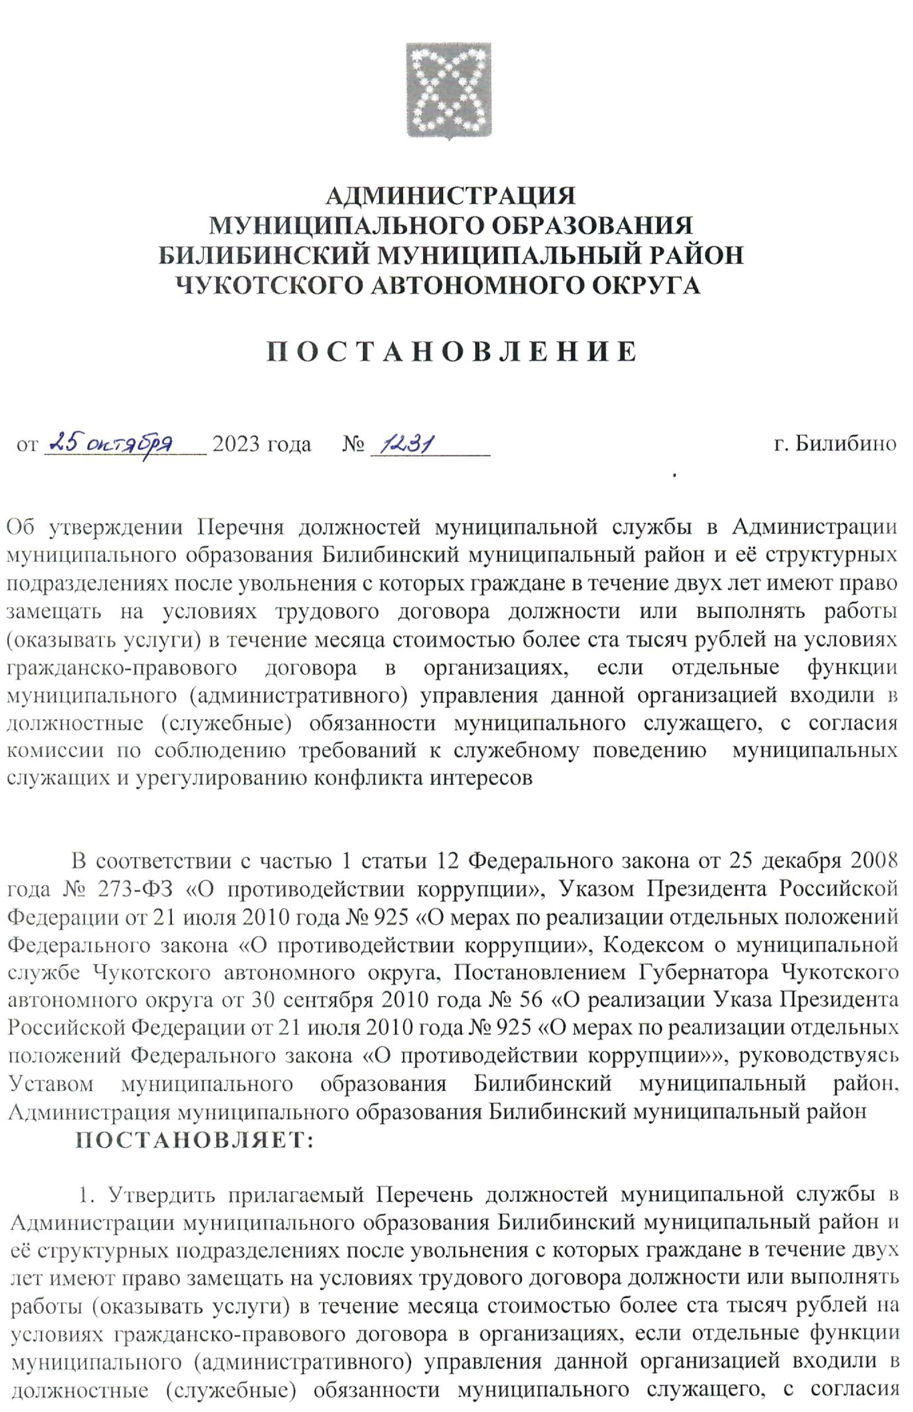

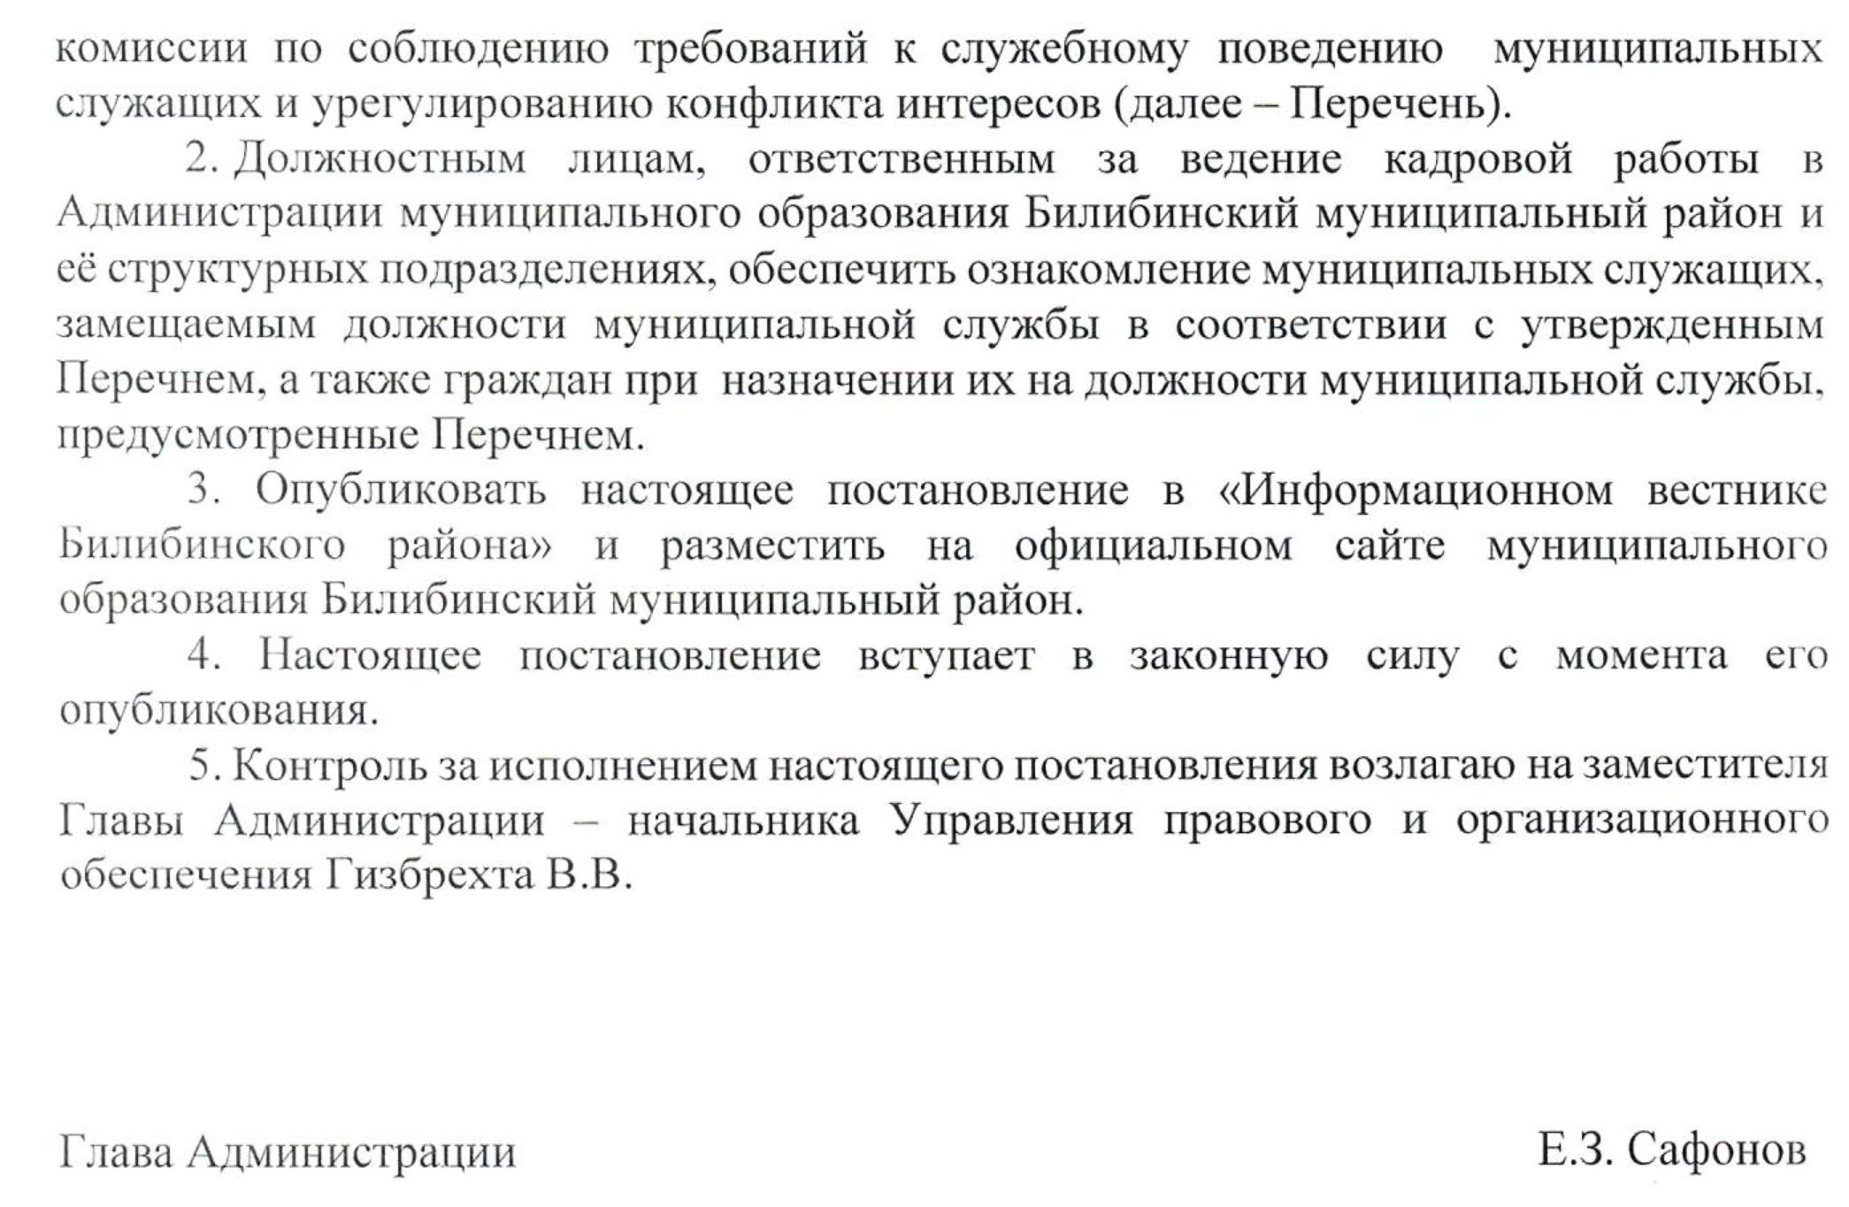

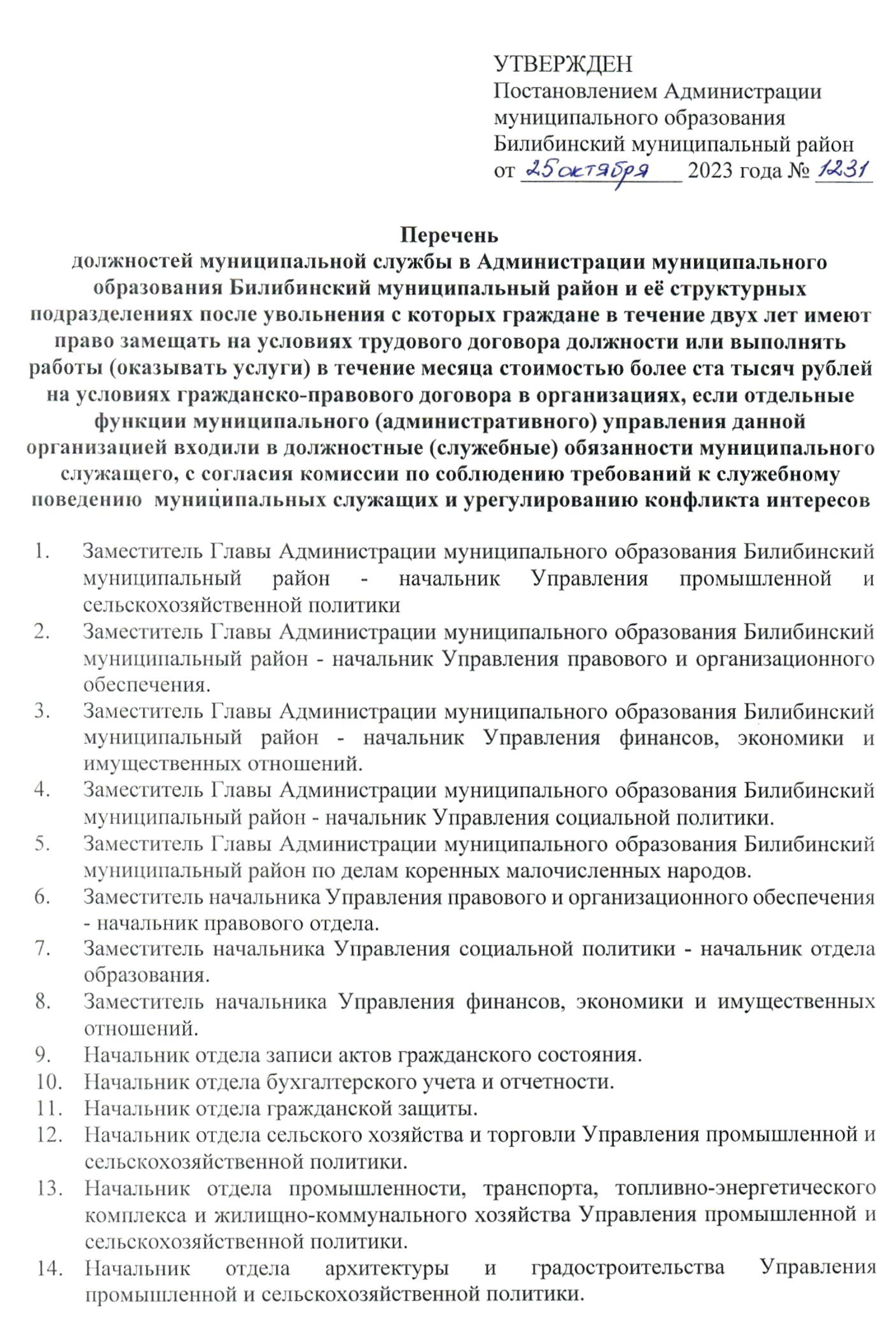
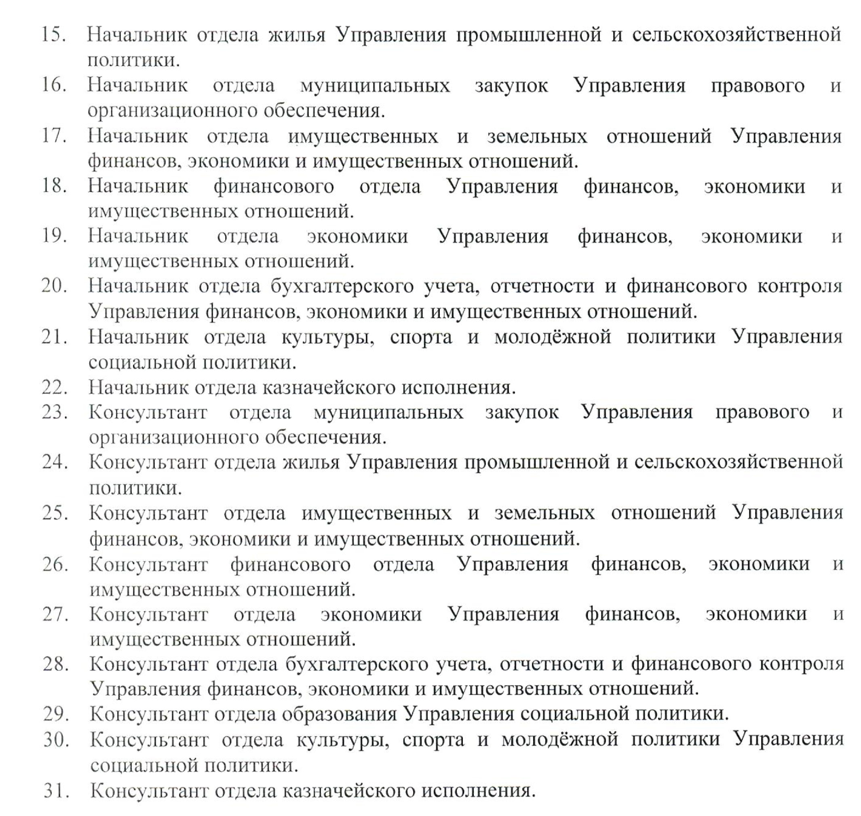
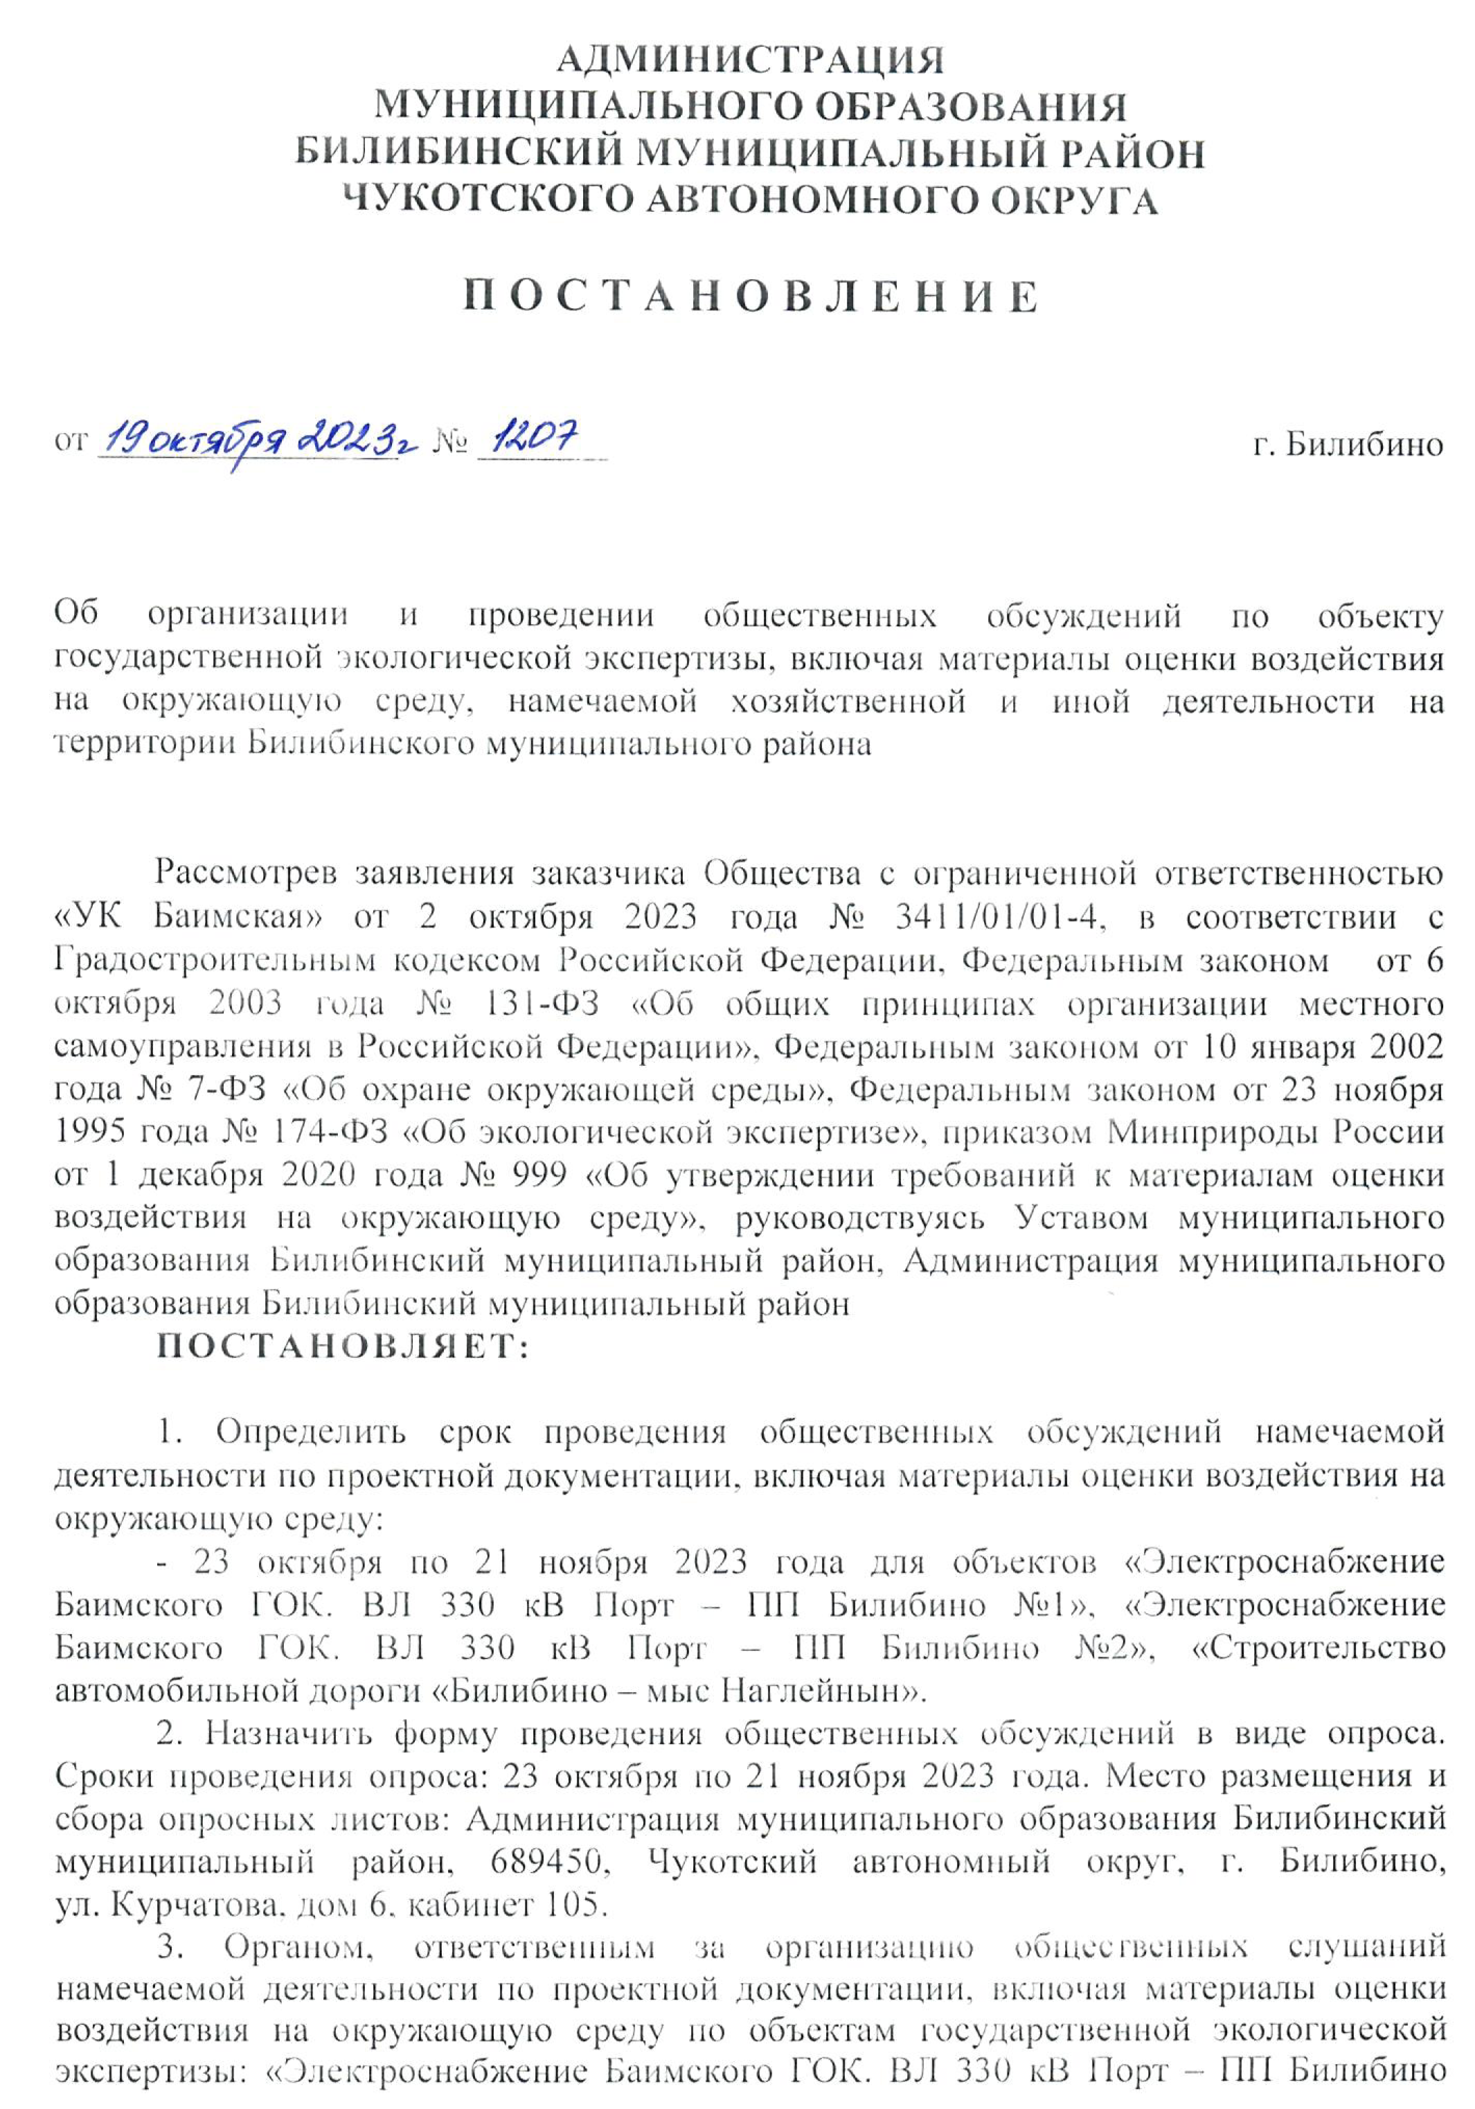
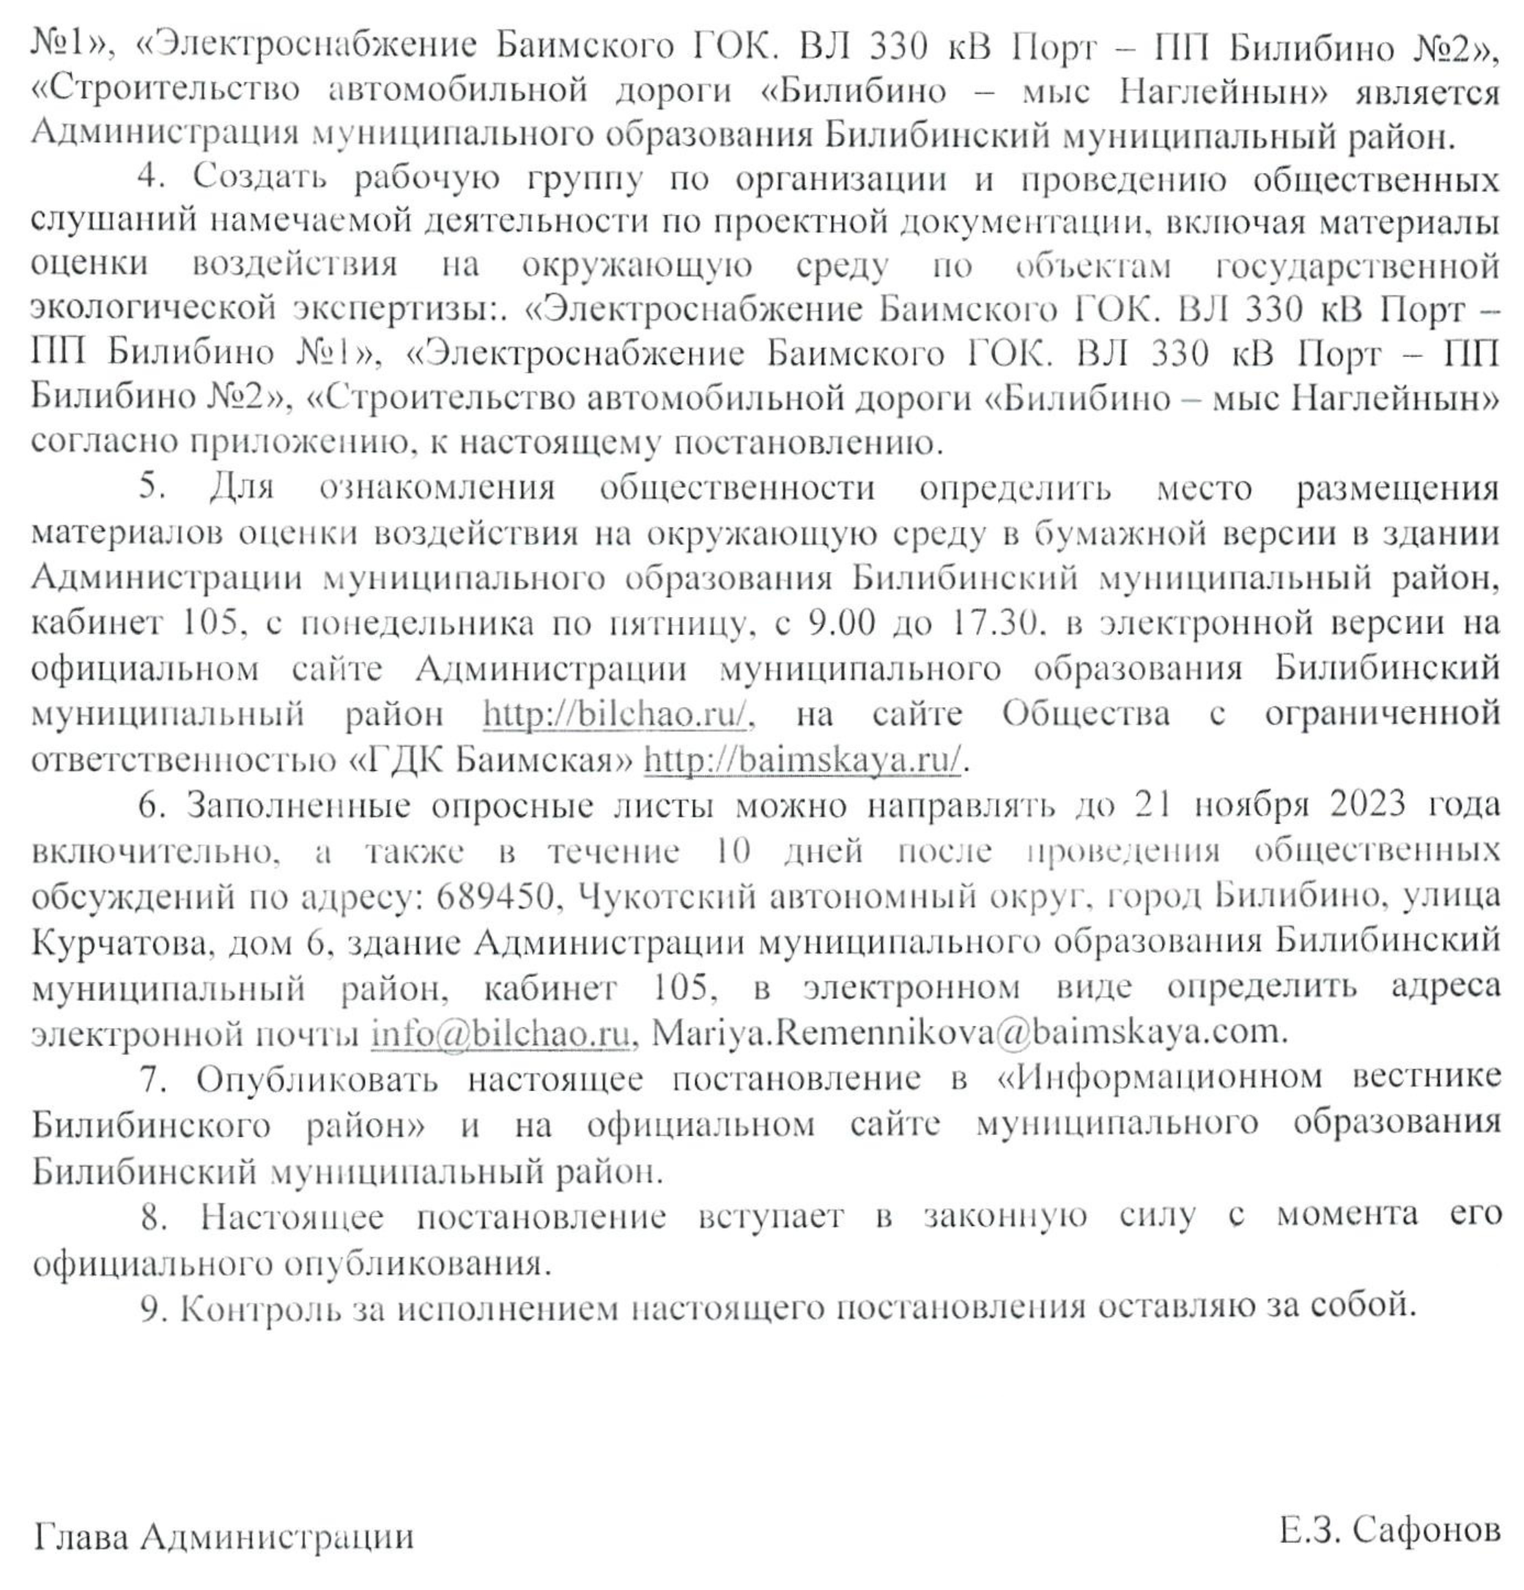
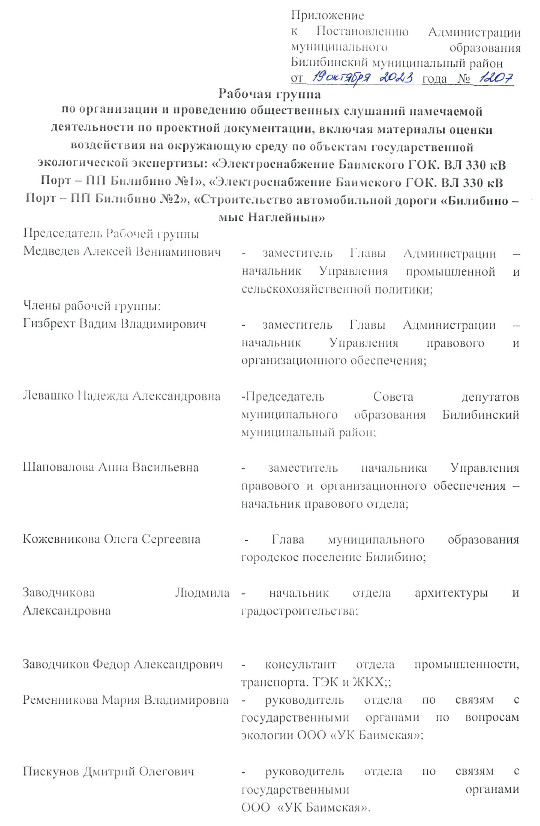

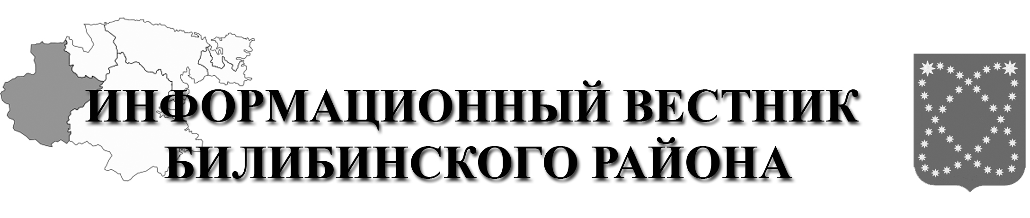  РАСПРОСТРАНЯЕТСЯ БЕСПЛАТНО | Учредитель: Администрация МО МБР  Соучредители: Совет депутатов МО БМР.  Ответственный за выпуск: Гизбрехт В.В.  Адрес учредителя и издателя: 689450, г. Билибино ул. Курчатова, д. 6  Адрес редакции: 689450, г. Билибино ул. Курчатова, д. 6  Подписано в печать: 27.10.2023 г. в 11:00(по графику);11:00(фактически)  Тираж: 12 экз

